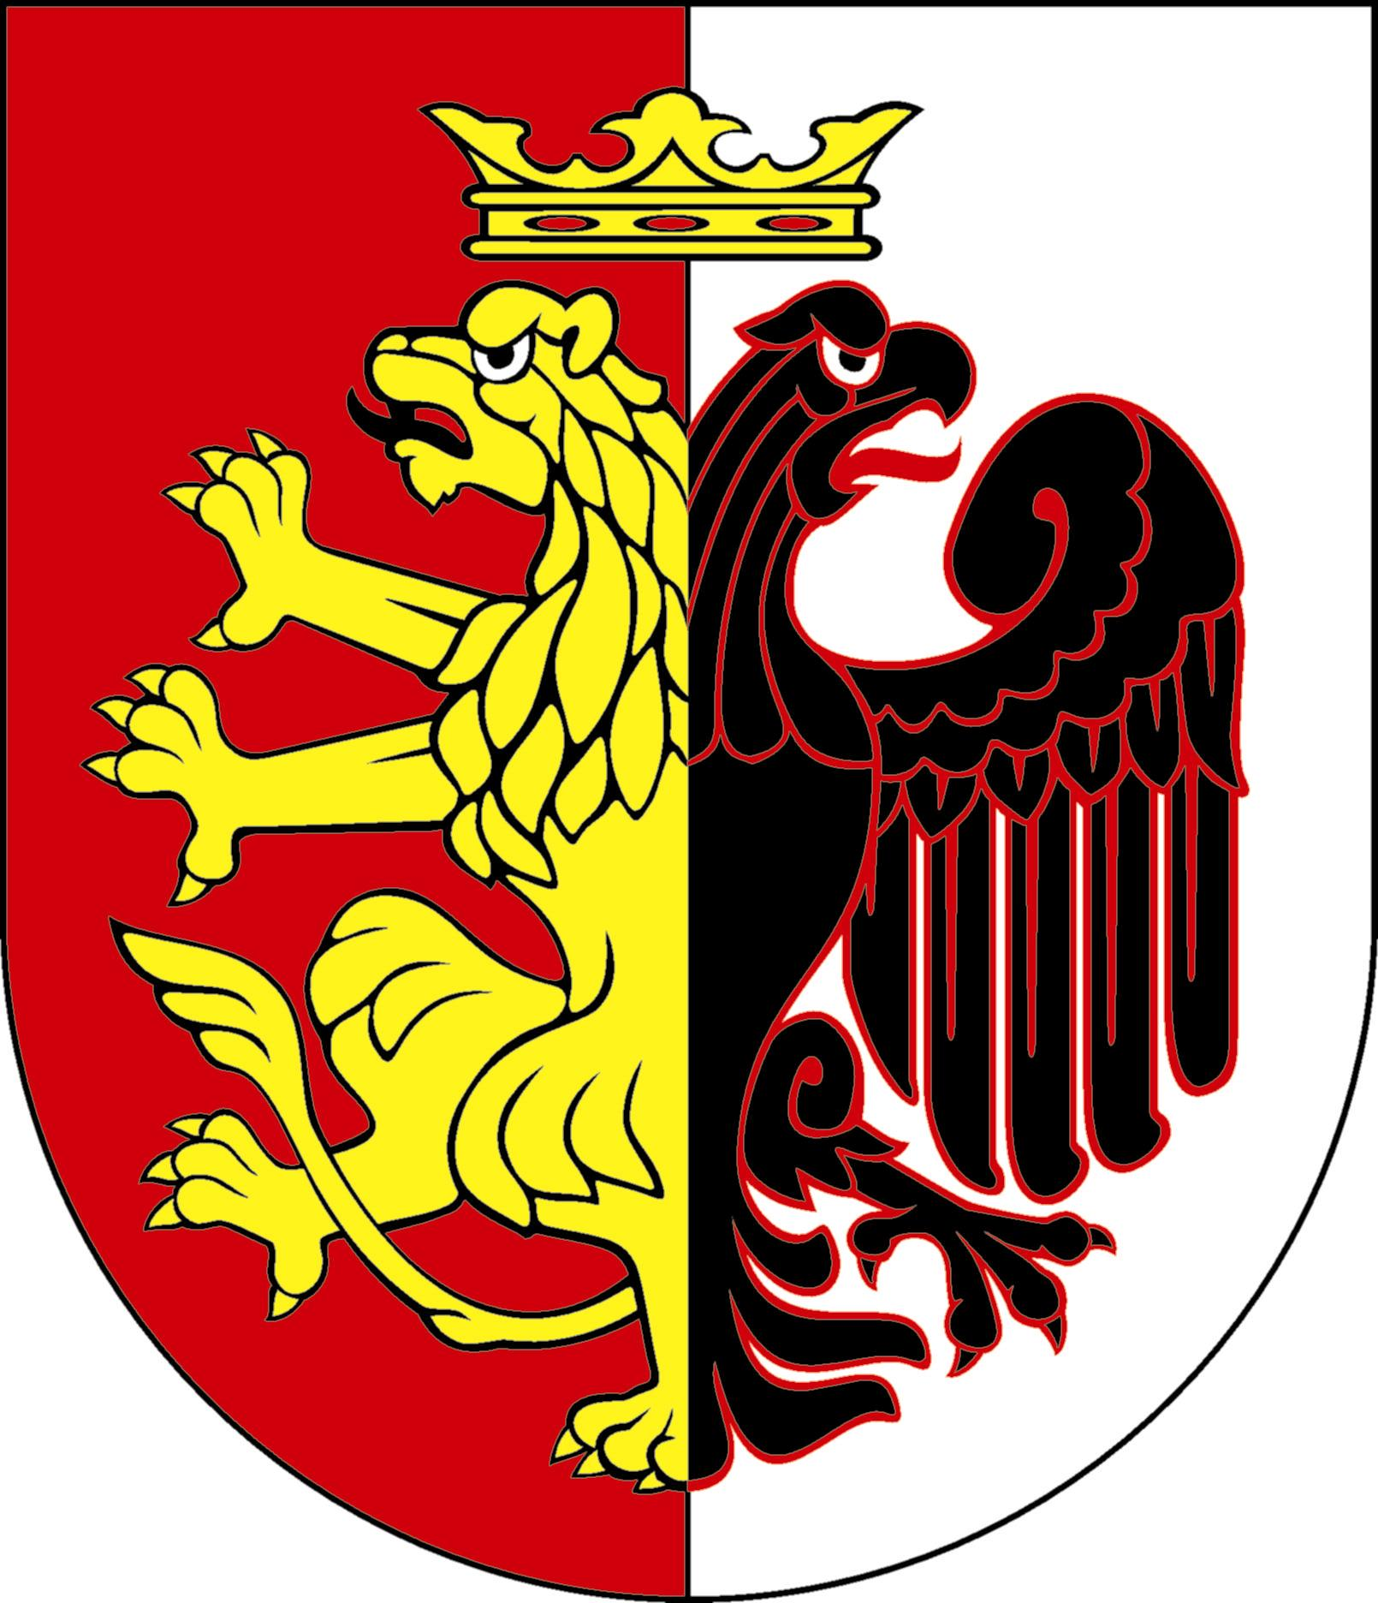
Starosta Włocławski
ul. Cyganka 28, 87-800 Włocławek
Tel. (0 54) 230 46 00, 230 46 01; Fax. (0 54) 230 46 71
e-mail: starostwo@powiat.wloclawski.pl

Włocławek, 20.10.2021 r.
PZD.001.1.2021

Pan Karol Matusiak
Radny Rady Powiatu
we Włocławku

W odpowiedzi na interpelację zgłoszoną na XXXII Sesji Rady Powiatu we Włocławku
w dniu 30 września 2021 r. uprzejmie informuje, że Powiatowy Zarząd Dróg we Włocławku z/s w Jarantowicach ustalił termin spotkania (na dzień 22.10.2021 r. godzina 10.00), w sprawie organizacji ruchu drogowego przy drodze powiatowej nr 2919C Żydowo - Zgłowiączka – Wiktorowo. Na spotkaniu mają zostać omówione możliwe do wprowadzenia rozwiązania organizacji ruchu.

Otrzymują:

- Adresat
- Przewodniczący Rady Powiatu.
- Powiatowy Zarząd Dróg we Włocławku z/s w Jarantowicach
- a/a.

